Sistemas de referencia inerciales y no inerciales
En el tema dedicado al estudio del movimiento hemos resaltado la importancia del sistema de referencia a la hora de decir si un cuerpo se mueve o no. Cabe aquí hacerse una pregunta parecida: ¿se cumple la primera ley de Newton para cualquier sistema de referencia?
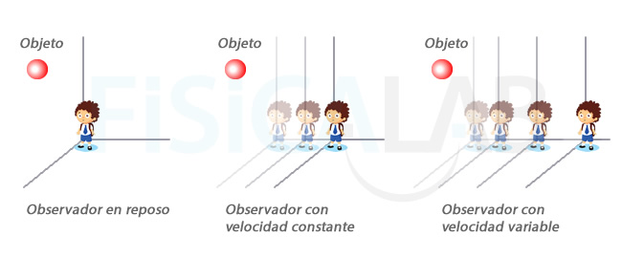
Sistemas de referencia con velocidad constante y acelerados
En las figuras precedentes se muestra un cuerpo y tres sistemas de referencia con distinto comportamiento. Desde nuestro punto de vista, exterior a ambos, el cuerpo permanece en reposo en los tres casos, y es el observador (sistema de referencia) el que se desplaza hacia la derecha en el segundo y el tercer caso. Ten presente que idealmente el observador, al ser él mismo el propio sistema usado como referencia, no es capaz de percibir su propio movimiento, en caso de producirse.
Vamos a analizar las tres situaciones para ver si cumplen la primera ley de Newton:
- En la primera situación es evidente que el observador, en reposo, percibe el objeto también en reposo, y por tanto, su momento lineal permanece constante. El primer observador puede afirmar que sobre el cuerpo no actúa ninguna fuerza. Se cumple la primera ley de Newton
- En la segunda situación el observador se aleja del cuerpo a una velocidad constante (es decir, en m.r.u.). Dado que no es capaz de percibir su propio movimiento, y a falta de cualquier otro elemento que le sirva de referencia, percibirá que es el cuerpo el que se aleja de él a velocidad constante. En cualquier caso también él podrá afirmar que sobre el cuerpo no actúa ninguna fuerza, al no variarse la velocidad a la que se aleja el cuerpo, y por tanto, permanece constante su momento lineal. También podemos decir que se cumple la primera ley de Newton
- El tercero de nuestros observadores es el más especial. Se aleja del cuerpo cada vez más rápido (es decir, mediante un m.r.u.a.), que le hará percibir que el cuerpo posee una aceleración, es decir, que varía su velocidad y por tanto su momento lineal. Para que se siga cumpliendo la primera ley de Newton, el observador tendrá que decir que hay una fuerza actuando sobre el cuerpo
Vemos que la observación que realizan los dos primeros observadores no concuerda con la del tercero, a pesar de que el cuerpo tiene el mismo comportamiento... Para que se siga cumpliendo la primera ley, el tercer observador debe introducir una fuerza ficticia (pues no responde a ninguna interacción), que se conoce como fuerza de inercia. Esto nos permite distinguir de manera clara dos tipos de sistemas de referencia:
Decimos que un sistema de referencia es inercial cuando cumple el principio de inercia (y en consecuencia las leyes físicas). Los sistemas de referencia en reposo o con velocidad constante son inerciales.
Decimos que un sistema de referencia es no inercial cuando no cumple de igual manera que los inerciales el principio de inercia (y en consecuencia las leyes físicas). Los sistemas de referencia con aceleración de cualquier tipo son no inerciales.

